Львівський національний університет імені Івана Франка

Кафедра фізичної і біомедичної електроніки

**Звіт**

про виконання лабораторної роботи №4

**ДОСЛІДЖЕННЯ ТРАНЗИСТОРНИХ ПІДСИЛЮВАЧІВ НИЗЬКОЇ ЧАСТОТИ**

студента

Факультет Електроніки

Група Феі-12

Викладач Ковальчук М.Г.

**Львів**

**2011-03-30**

**Завдання:**

1. Отримати у викладача вихідні дані(тип підсилювача, значення напруг і частот).
2. Скласти схему для експериментальних досліджень.
3. Визначити вхідний та вихідний опори каскаду.
4. Зняти амплітудну характеристику підсилювача і визначити за нею допустиму амплітуду вхідних сигналів.
5. Зняти амплітудну характеристику підсилювача і визначити за нею смугу пропускання.
6. Зняти фазову характеристику підсилювача.
7. Результати експериментів зобразити графічно.

**Рисунки схем електричних кіл:**

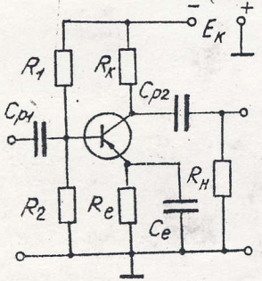

**Короткі теоретичні відомості:**

Транзисторним підсилювачем називається електронний пристрій призначений для збільшення потужності електричних сигналів без зміни їх частоти і форми. Цей ефект досягається з допомогою підсилювальних елементів – транзисторів, які виконують керуючі функції. Енергетичним резервуаром служить джерело живлення.

У цій лабораторній роботі розглядається схема із спільним емітером (рисунок вище), яка забезпечує підсилення напруги, струму й потужності і внаслідок малої різниці між величинами вхідного й вихідного опорів дозволяє легко узгоджувати між собою окремі каскади в багато каскадному підсилювачі.

Дільник на опорах R1 та R2 забезпечує подачу на базу транзистора потрібної напруги зміщення. Опір Rк разом з опором Rн утворюють опір навантаження коллекторного кола для змінного струму. На цьому опорі відбувається падіння напруги підсиленого вхідного сигналу. Його від'ємна півхвиля викликає зростання струмів бази і коллектора, що приводить до збільшення падіння напруги на опорі навантаження коллекторного кола і зменшення абсолютної величини потенціалу коллектора. Отже, в схемі із спільним емітером відбувається поворот фази вхідного сигналу на 180⁰.

Опір Rе служить для температурної стабілізації робочої точки.

Роздільні конденсатори Ср1 іСр2 запобігають протіканню постійних складових базового і колекторного струмів. Величини цих конденсаторів вибираються такими, щоб в робочій області частот дані опори були незначними. Конденсатор Се усуває від’ємний зворотній зв’язок по змінній напрузі, який проводить до зменшення коефіцієнта підсилення.

**Результати вимірювань та обчислень :**

**АЧХ**

**АХА**

**Висновок:**

**На лабораторній роботі я дослідив роботу транзисторного підсилювача низьких частот. Зняв з приладу АХА і АЧХ.**